**KẾ TOÁN XÂY DỰNG**

**Bước 01**: Sau Khi hai bên ký xong hợp đồng xây dựng, dựa vào Dự toán phần: **BẢNG TỔNG HỢP VẬT LIỆU**của  công trình Dựa vào bảng tổng hợp vật liệu đối chiếu với **BẢNG NHẬP XUẤT TỒN KHO** xem còn thiếu vật tư nào rồi in ra kêu xếp, cai công trình, cán bộ quản lý theo dõi công trình hoặc bạn sẽ theo dõi liên hệ đi lấy hóa đơn vật tư đầu vào cho đủ như theo bảng kê, Hóa đơn chứng từ phải lấy về được trước ngày **NGHIỆM THU CÔNG TRÌNH** , Giá mua vào của vật tư Thấp hơn hoặc bằng Giá trên dự toán cảu bảng **BẢNG TỔNG HỢP VẬT LIỆU** nếu cao hơn thì cũng chênh lệch chút ít nếu ko sẽ bị bóc ra khi quyết toán thuế

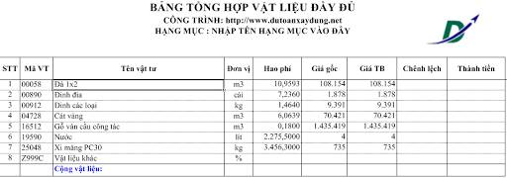

**So sánh giữa bảng TỔNG HỢP VẬT TƯ CỦA DỰ TOÁN và BẢNG TỔNG HỢP NHẬP XUẤT TỒN KHO**xem còn thiếu vật tư nào nữa cần lấy cho công trình để lấy hóa đơn đầu vào

Hoạch toán kế toán:**Vật liệu**

**+Qua kho:** Nguyên vật liệu mua vào: xi măng, cát, đá, sỏi, sắt thép……..

Phiếu nhập kho + hóa đơn + phiếu giao hàng or xuất kho bên bán + hợp đồng và thanh lý hợp đồng phô tô nếu có + phiếu chi tiền thanh toán bằng tiền mặt hoặc phiếu hoặc toán nếu mua Nợ + Ủy nhiệm chi và các chứng từ ngân hàng khác => ghim lại thành bộ

Nếu nhập kho: Nợ 152,1331/ có 111,112,331

**+Xuất thẳng xuống công trình không qua kho:** => hóa đơn + phiếu giao hàng or xuất kho bên bán + hợp đồng và thanh lý hợp đồng phô tô nếu có + phiếu chi tiền thanh toán bằng tiền mặt hoặc phiếu hoặc toán nếu mua Nợ + Ủy nhiệm chi và các chứng từ ngân hàng khác => ghim lại thành bộ

Nợ 621,1331 Có 111,112,331=> Cuối kỳ kết chuyển: Nợ 154/ có 621

**Bước 02:** Căn cứ vật liệu tồn kho và hóa đơn đầu vào cho công trình làm phiếu xuất kho

**Xuất kho:**  Phiếu xuất kho+ Phiếu yêu cầu vật tư

Nợ 621/ có 152

=> cuối kỳ kết chuyển: Nợ 154/ có 621

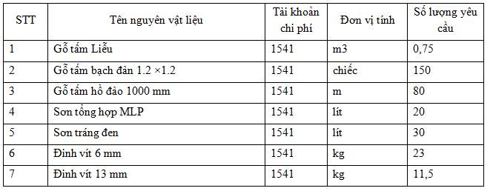

Căn cứ phiếu yêu cầu làm phiếu xuất kho cho công trình, mỗi công trình là một mã 15401,15402,15403…….. để theo dõi giá thành riêng của mỗi công trình

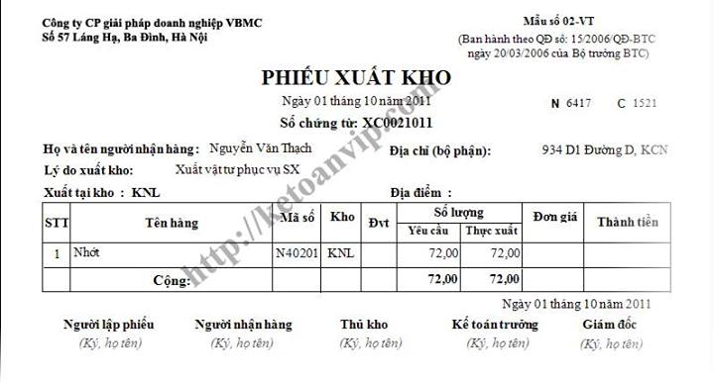

+Khi xuất vật tư, bạn sẽ phải xuất chi tiết cho công trình, để tập hợp chi phí vào công trình đó để theo dõi tính giá thành cho từng công trình : 15401,15402,15403 bạn dựa vào **BẢNG PHÂN TÍCH VẬT TƯ** rồi xuất vật tư cho công trình thi công

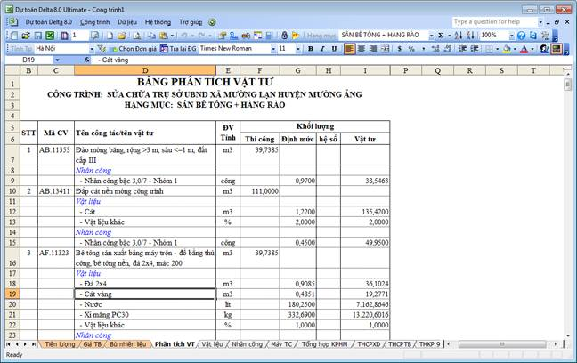

+Cuối kỳ: kết chuyển sang tài khoản 154: chi tiết cho các công trình 15401,15402,15403

Nợ 154/ có 621

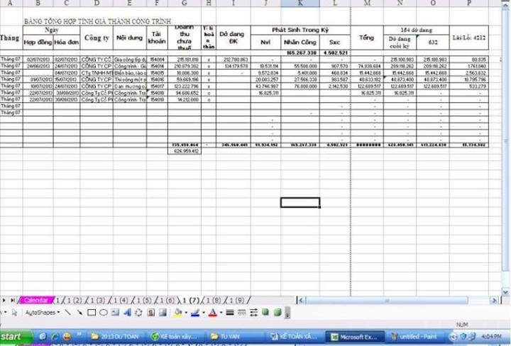

+Vật tư trong dự toán với thực tế thi công có thể xuất chênh lệch so với dự toán có thể cao hơn hoặc thấp hơn một chút càng tốt vì thực tế không thể  khớp 100% với dự toán được mà sẽ có hao hụt như người thợ làm hư hoặc kỹ thuật tay nghề yếu kém gây lãng phí khi thi công , đừng để chênh lệch nhiều quá là được nếu chênh lệch quá cao thuế sẽ xuất toán phần chênh lệch này , kể cả chi phí nhân công cũng vậy nếu lớn hơn đều bị xuất toán ra

-Nếu vật liệu đưa vào thấp hơn là do kỹ thuật tay nghề thợ xây tốt giảm chi phí đầu vào => giảm giá thành => giảm giá vốn => Lãi khi quyết toán thuế ko sao cả

-Nhưng nếu xuất vật liệu đầu vào cao hơn dự toán thì nếu làm theo đúng chuẩn mực kế toán thì:

**Một** là : loại ngay từ đầu Cuối năm khi quyết toán thuế **TNDN** phải loại trừ phần chi phí này ra, ở tờ khai quyết toán TNDN nó nằm ở mục **B4** của tời khai quyết toán năm trên phần mềm HTKK 3.2.4 chi phí không được trừ khi tính thuế TNDN làm tăng doanh thu tính thuế x 25%

Nợ TK 632 - Giá vốn hàng bán (Phần chi phí nguyên liệu, vật liệu trực tiếp vượt trên mức bình thường)

         Có TK 621 - Chi phí nguyên liệu, vật liệu trực tiếp.

**Hai**là vẫn tập hợp vào 154 để theo dõi và sau này khi công trình kêt thúc lúc kết chuyển giá vốn

Nợ 154/ có 621

Nợ 632/ có 154 = Vật liệu dự toán + chênh lệch vượt dự toán

Cuối năm khi quyết toán thuế **TNDN** phải loại trừ phần chi phí này ra, ở tờ khai quyết toán TNDN nó nằm ở mục **B4= TK 632 chênh lệch vượt dự toán** của tời khai quyết toán năm trên phần mềm HTKK 3.2.4 chi phí không được trừ khi tính thuế TNDN làm tăng doanh thu tính thuế x 25%

**Với vật liệu phải có đủ:**

+ Phiếu nhập

+Phiễu xuất, phiếu yêu cầu đi kèm nếu có

+ Xuất Nhập Tồn tổng hợp

+ Thẻ Kho chi tiết

+ Bảng tính Giá thành (nếu có)

**Bước 03**: **+Chi phí Nhân công công trình:**

Nợ 622,627/ có 334

Chi trả: Nợ 334/ có 111,112

**Để là chi phí hợp lý được trừ và ko bị xuất toán khi tính thuế TNDN bạn phải có đầy đủ các thủ tục sau:**

+ Hợp đồng lao động

+ Bảng chấm công hàng tháng

+ Bảng lương đi kèm bảng chấm công tháng đó

+ Tạm ứng, thưởng, tăng ca thêm giờ nếu có ....

+ Phiếu chi thanh toán lương, hoặc chứng từ ngân hàng nếu doanh nghiệp thanh toán bằng tiền gửi

+ Tất cả có ký tá đầy đủ

= > thiếu 1 trong các cái trên cơ quan thuế sẽ loại trừ ra vì cho rằng bạn đang đưa chi phí khống vào, và bị xuất toán khi quyết toán thuế TN

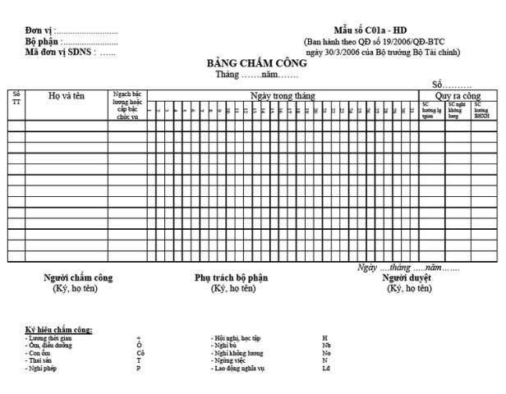

+Cuối kỳ: kết chuyển sang tài khoản 154: chi tiết cho các công trình 15401,15402,15403

Nợ 154/ có 622

 + Chi phí nhân công  trong dự toán với thực tế thi công có thể xuất chênh lệch so với dự toán có thể cao hơn hoặc thấp hơn một chút càng tốt vì thực tế không thể  khớp 100% đừng để chênh lệch nhiều quá là được nếu chênh lệch quá cao thuế sẽ xuất toán phần chênh lệch này

-Nếu chi phí nhân công đưa vào giảm chi phí => giảm giá thành => giảm giá vốn => Lãi khi quyết toán thuế ko sao cả

-Nhưng nếu chi phí nhân công vào cao hơn dự toán thì nếu làm theo đúng chuẩn mực kế toán thì:

**Một** là : loại ngay từ đầu Cuối năm khi quyết toán thuế **TNDN** phải loại trừ phần chi phí này ra, ở tờ khai quyết toán TNDN nó nằm ở mục **B4** của tời khai quyết toán năm trên phần mềm HTKK 3.2.4 chi phí không được trừ khi tính thuế TNDN làm tăng doanh thu tính thuế x 25%

Nợ TK 632 - Giá vốn hàng bán (Phần chi phí nhân công trực tiếp vượt trên mức bình thường)

Có TK 622 - Chi phí nhân công trực tiếp.

**Hai**là vẫn tập hợp vào 154 để theo dõi và sau này khi công trình kêt thúc lúc kết chuyển giá vốn

Nợ 154/ có 622

Nợ 632/ có 154 = Vật liệu dự toán + chênh lệch vượt dự toán

Cuối năm khi quyết toán thuế **TNDN** phải loại trừ phần chi phí này ra, ở tờ khai quyết toán TNDN nó nằm ở mục **B4= TK 632 chênh lệch vượt dự toán** của tời khai quyết toán năm trên phần mềm HTKK 3.2.4 chi phí không được trừ khi tính thuế TNDN làm tăng doanh thu tính thuế x 25%

**Bước 03:  + Chi chi phí sản xuất chung:**

Nợ 627,1331

Có 111,112,331,142,242….Chi phí này phân bổ theo yếu tố nguyên vật liệu xuất dùng:

Phân bổ= (tiêu chí phân bổ*100/ tổng 621 trong tháng)%* tổng 627 trong tháng

+Cuối kỳ: kết chuyển sang tài khoản 154: chi tiết cho các công trình 15401,15402,15403

Nợ 154/ có 627

+ Chi phí SXC  trong dự toán với thực tế thi công có thể xuất chênh lệch so với dự toán có thể cao hơn hoặc thấp hơn một chút càng tốt vì thực tế không thể  khớp 100% đừng để chênh lệch nhiều quá là được nếu chênh lệch quá cao thuế sẽ xuất toán phần chênh lệch này-Nếu chi phí SXC đưa vào giảm chi phí => giảm giá thành => giảm giá vốn => Lãi khi quyết toán thuế ko sao cả

-Nhưng nếu chi phí SXC vào cao hơn dự toán thì nếu làm theo đúng chuẩn mực kế toán thì:

**Một** là : loại ngay từ đầu Cuối năm khi quyết toán thuế **TNDN** phải loại trừ phần chi phí này ra, ở tờ khai quyết toán TNDN nó nằm ở mục **B4** của tời khai quyết toán năm trên phần mềm HTKK 3.2.4 chi phí không được trừ khi tính thuế TNDN làm tăng doanh thu tính thuế x 25%

Nợ TK 632 - Giá vốn bán hàng (Chi phí sản xuất chung cố định không phân bổ hoặc vượt dự toán)

Có TK 627 - Chi phí sản xuất chung.

**Hai**là vẫn tập hợp vào 154 để theo dõi và sau này khi công trình kêt thúc lúc kết chuyển giá vốn

Nợ 154/ có 627

Nợ 632/ có 154 = Vật liệu dự toán + chênh lệch vượt dự toán

Cuối năm khi quyết toán thuế **TNDN** phải loại trừ phần chi phí này ra, ở tờ khai quyết toán TNDN nó nằm ở mục **B4= TK 632 chênh lệch vượt dự toán** của tời khai quyết toán năm trên phần mềm HTKK 3.2.4 chi phí không được trừ khi tính thuế TNDN làm tăng doanh thu tính thuế x 25%

 Các chứng từ:

-          Hóa đơn đầu vào + phiếu chi tiền, phiếu hoạch toán, ủy nhiệm chi

-          Bảng phân bổ CCDC, TSCĐ

**Bước 04:**Nếu công trình chưa kết thúc kéo dài nhiều tháng, năm thì cứ treo trên 154 cho đến khi hoàn thành: khi nghiệm thu hoàn thành + xác nhận khối lượng + quyết toán khối lượng là dựa vào khối lượng thực tế đã thi công và thanh thoán + xuất hóa đơn theo giá trị thực tế này

Doanh thu:

Nợ 111,112,131/ có 511,33311

Giá vốn :

 Nợ 632/ có 154

**Bước 5:**

+ Sau khi kết thúc mỗi công trình Lấy một thùng các tông : thùng mì tôm, thùng bia  bỏ hết tất cả tài liệu vào đó: hợp đồng , thanh lý, biên bản xác nhận khôi lượng, biên bản nghiệm thu, công văn, hồ sơ thanh toán, hồ sơ hoàn công, bản vẽ hoàn công , báo cáo kinh tế kỹ thuật, thương thảo hợp đồng……….dán nhãn mác ghi chú tên công trình mã 154

**Các vấn đề lưu ý:**Các căn cứ để xuất vật tư, và nhân công , chi phí sản xuất chung phải bám sát để tránh đưa vào vượt khung => bị xuất toán sau này

+Dự toán là do các kỹ sư xây dựng ở phòng kỹ thuật lập bạn sang bên đó xin bản mềm = excel hoặc bằng quyển dự toán : trong dự toán có định mức nguyên vật liệu, nhân công, sản xuất chung, và chi phí máy thi công………..tất cả thể hiện đầy đủ trên :  **BẢNG TỔNG HỢP KINH PHÍ**

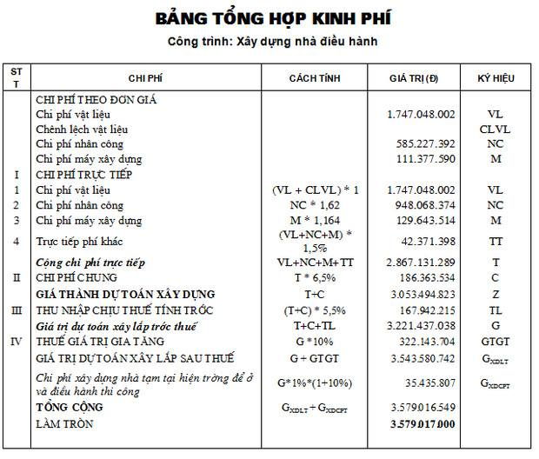

**Xuất hóa đơn đối với xây dựng: căn cứ thông tư 64 thì tạm ứng không được xuất hóa đơn  mà chỉ theo dõi công nợ 131\***

**BỘ TÀI CHÍNH-------**

**CỘNG HÒA XÃ HỘI CHỦ NGHĨA VIỆT NAMĐộc lập - Tự do - Hạnh phúc**--------------

Số: 64/2013/TT-BTC

Hà Nội, ngày 15 tháng 05 năm 2013

**THÔNG TƯ**

HƯỚNG DẪN THI HÀNH NGHỊ ĐỊNH SỐ 51/2010/NĐ-CP NGÀY 14 THÁNG 5 NĂM 2010 CỦA CHÍNH PHỦ QUY ĐỊNH VỀ HÓA ĐƠN BÁN HÀNG HÓA, CUNG ỨNG DỊCH VỤ

**Chương 3.**

**SỬ DỤNG HÓA ĐƠN**

2. Cách lập một số tiêu thức cụ thể trên hóa đơn

a) Tiêu thức “Ngày tháng năm” lập hóa đơn

Ngày lập hóa đơn đối với xây dựng, lắp đặt là thời điểm nghiệm thu, bàn giao công trình, hạng mục công trình, khối lượng xây dựng, lắp đặt hoàn thành, không phân biệt đã thu được tiền hay chưa thu được tiền.

Trường hợp giao hàng nhiều lần hoặc bàn giao từng hạng mục, công đoạn dịch vụ thì mỗi lần giao hàng hoặc bàn giao đều phải lập hóa đơn cho khối lượng, giá trị hàng hóa, dịch vụ được giao tương ứng.

**+Loại công trình cuốn chiếu làm đến đâu nghiệm thu đến đó** ( gọi là phân đoạn, nghiệm thu giai đoạn)=> gọi là nghiệm thu giai đoạn thi công, hạng mục nào làm xong nghiệm thu luôn , thanh toán xuất hóa đơn luôn

Giai đoạn 1: biên bản nghiệm thu giai đoạn 1 + biên bản xác nhận khối lượng giai đoạn 1 + bảng quyết toán khối lượng giai đoạn 1 => xuất hóa đơn tài chính giai đoạn 1

Giai đoạn 2: biên bản nghiệm thu giai đoạn 2 + biên bản xác nhận khối lượng giai đoạn 2 + bảng quyết toán khối lượng giai đoạn 2 => xuất hóa đơn tài chính giai đoạn 2……………….cho đến khi kết thúc công trình

=> Kết thúc công trình = các giai đoạn cộng lại : biên bản nghiệm thu khi hoàn thành công trình đưa vào sử dụng + biên bản xác nhận khối lượng hoàn thành + bảng quyết toán khối lượng công trình => xuất hóa đơn tài chính phần còn lại  + thanh lý hợp đồng

**= > Thực tế mỗi lần ứng là chủ đầu tư đều yêu cầu xuất  hóa đơn mới cho tạm ứng do đó để  hợp thức hóa tiền tạm ứng cho các hóa đơn xuất ra thì làm biên bản nghiệm thu + xác nhận giai đoạn theo dạng cuốn chiếu kiểu này cho đúng luật chế độ sử dụng hóa đơn+ Loại công trình hoàn thành đại cục**

=> tức bên thi công phải thi công xây dựng hết các hạng mục toàn bộ => tiến hành nghiệp thu hoàn thành công trình đưa vào sử dụng

=> Kết thúc công trình : biên bản nghiệm thu khi hoàn thành công trình đưa vào sử dụng + biên bản xác nhận khối lượng hoàn thành + bảng quyết toán khối lượng công trình => xuất hóa đơn tài chính + thanh lý hợp đồng

**Theo luật Nếu đã nghiệm thu công trình thì là thời điểm xuất hóa đơn tài chính, nếu không xuất thì:**     Trường hợp công ty viết hoá đơn sau thời điểm giao hàng (chậm xuất Hóa Đơn) thì bị coi là hành vi không lập hoá đơn khi bán hàng hoá, dịch vụ và bị xử phạt theo Điều 33 Nghi Định  51:5. Phạt tiền từ 5.000.000 đồng đến 20.000.000 đồng đối với hành vi không lập hóa đơn khi bán hàng hóa, dịch vụ có giá trị thanh toán trên 200.000 đồng cho người mua theo quy định tại Nghị định này-Bây giờ thay bằng nghị định : 39/2011/NĐ-CP ngày 26/05/20114. Phạt tiền từ 20.000.000 đồng đến 30.000.000 đồng đối với hành vi bán hàng không lập hóa đơn bán hàng theo quy định.- Luật mới là:

**Nghị định 109/2013/NĐ-CP ngày 24/9/2013 quy định xử phạt trong lĩnh vực quản lý giá, phí, lệ phí, hóa đơn**

**Điều 38. Hành vi vi phạm quy định về sử dụng hóa đơn khi bán hàng hóa, dịch vụ**

3. Phạt tiền từ 4.000.000 đồng đến 8.000.000 đồng đối với một trong các hành vi:d) Lập hóa đơn nhưng không giao cho người mua, trừ trường hợp trên hóa đơn ghi rõ người mua không lấy hóa đơn hoặc hóa đơn được lập theo bảng kê

 Ngoài ra còn bị:1. Phạt hành chính2. Phạt chậm nộp thuế.

**Theo luật Nếu đã nghiệm thu công trình thì là thời điểm xuất hóa đơn tài chính, nếu không xuất thì:**

Trường hợp công ty viết hoá đơn sau thời điểm giao hàng (chậm xuất Hóa Đơn) thì bị coi là hành vi không lập hoá đơn khi bán hàng hoá, dịch vụ và bị xử phạt theo Điều 33 Nghi Định  51:

5. Phạt tiền từ 5.000.000 đồng đến 20.000.000 đồng đối với hành vi không lập hóa đơn khi bán hàng hóa, dịch vụ có giá trị thanh toán trên 200.000 đồng cho người mua theo quy định tại Nghị định này

-Bây giờ thay bằng nghị định : 39/2011/NĐ-CP ngày 26/05/2011

4. Phạt tiền từ 20.000.000 đồng đến 30.000.000 đồng đối với hành vi bán hàng không lập hóa đơn bán hàng theo quy định.- Luật mới là:

**Nghị định 109/2013/NĐ-CP ngày 24/9/2013 quy định xử phạt trong lĩnh vực quản lý giá, phí, lệ phí, hóa đơn**

**Điều 38. Hành vi vi phạm quy định về sử dụng hóa đơn khi bán hàng hóa, dịch vụ**

3. Phạt tiền từ 4.000.000 đồng đến 8.000.000 đồng đối với một trong các hành vi:

d) Lập hóa đơn nhưng không giao cho người mua, trừ trường hợp trên hóa đơn ghi rõ người mua không lấy hóa đơn hoặc hóa đơn được lập theo bảng kê

 Ngoài ra còn bị:

1. Phạt hành chính

2. Phạt chậm nộp thuế.

**Vấn đề chi phí nhân công trong xây dựng:**

Lao động thời vụ < 3 tháng thì bạn ko phải đóng BẢO HIỂM CHO họ nhưng lại phát sinh thuế TNCN nếu có mã số thuế khấu trừ đầu nguồn 10% nếu ko có MST thì khấu trừ 20% , đó trên hợp đồng bạn phải ghi rõ là trong lương đã bao gồm phụ cấp theo lương và BHXH, BHYT , BHTN

Để không phải khấu trừ tại nguồn bạn làm thêm bảng kê 23 cam kết 1 năm ko quá 108 triệu = 12 tháng x 9 triệu / tháng khấu trừ bản thân, các đối tượng này vẫn được khấu trừ gia cảnh bình thườngMức giảm trừ gia cảnh mới:

**Mức giảm trừ gia cảnh.**

Áp dụng theo quy định hiện hành:  Áp dụng kể từ ngày 01 tháng 07 năm 2013

Đối với người phụ thuộc        => 1,6 triệu đồng/tháng.=> 3,6 triệu đồng/ tháng.

Đối với người nộp thuế => 4 triệu đồng/tháng, 48 triệu đồng/năm.     => 9 triệu đồng/tháng, 108 triệu đồng/năm.

 1 - Nhân công thuê ngoài ký HĐLĐ phải dưới 3 tháng thì không phải tham gia BHXH, BHYT, BHTN

2 - Nhân công thuê ngoài tối đa chỉ được ký HĐLĐ 2 lần/1năm. (mỗi lần ký phải cách quãng về thời gian.

3 - Khi ký HĐLĐ trong HĐLĐ phải nêu rõ thu nhập hàng tháng .......đồng/tháng hoặc.......đồng/ngày công (chú ý: các khoản phụ cấp....được trả trực tiếp vào lương...BHXH...trả trục tiếp vào lương...)

4 - Phải làm bản cam kết thu nhập không quá =9.000.000 x 12 tháng = 108.000.000 tr/năm. (theo mẫu số 23 của TT số 21.)

5 - Nếu có nhiều nhân công thuê ngoài có thể lập danh sách ủy quyền cho tổ trưởng tổ nhân công thay thay mặt cho tổ ký HĐLĐ (trong danh sách ủy quyền phải có chữ ký của người ủy quyền)

6 - Trong nhận bảng lương, nhận các khoản tăng ca, làm thêm giờ (nhất nhất phải có chữ ký của người lao động GIỐNG NHAU

7 - Hồ sơ trên phải bao gồm 1 CMND phô tô Của người lao động (có công chứng càng chặt chẽ).